党政办公室9月政治理论学习

9月28日中午，党政办公室在行政楼A107会议室召开2022年第9次教职工政治理论学习会，会议由党政办公室负责人徐杰主持，党政办公室全体人员参加会议。

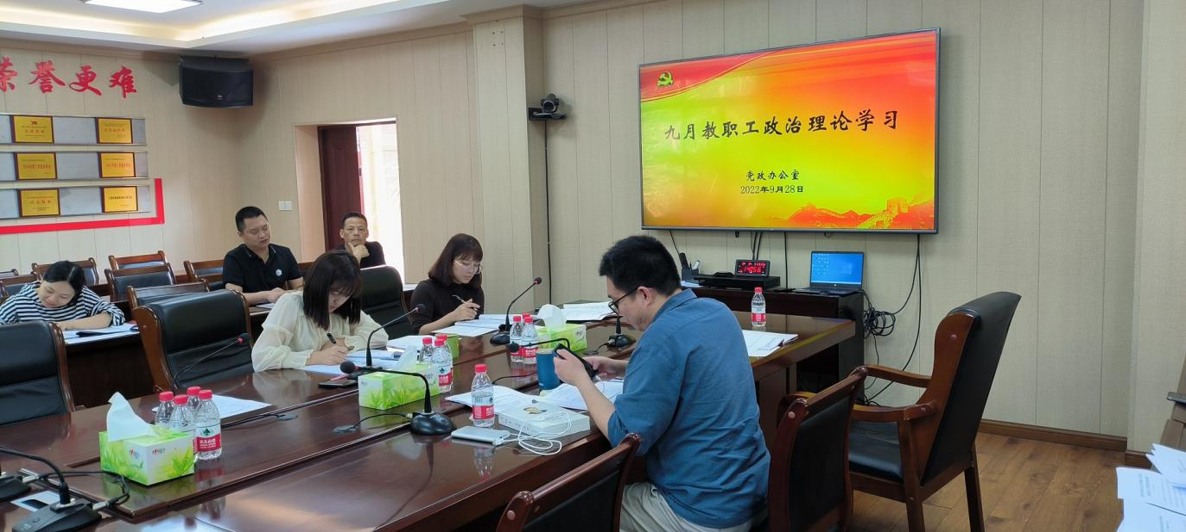

会议首先由徐杰同志、陈时高同志领学了《习近平向世界职业技术教育发展大会致贺信》《习近平给参加海峡青年论坛的台湾青年的回信》等学习内容，与会同志就相关内容进行了交流发言。

会议强调，一是要深刻领会习近平总书记关于职业教育的重要讲话精神，进一步做好党政办公室工作，助力学校高质量发展；二是要深刻认识深化两岸融合发展、推动两岸青年交往了解是新时代造福两岸同胞的重要途径，两岸青年要为实现中华民族伟大复兴中国梦携手打拼。

会议要求，一是抓好集中学习和自学的结合，确保学出实效。二是强化学习的规范化建设，提高学习效率。三是进一步提高学习意识，加强政治理论学习。

会议还开展了意识形态的研判工作。